One Summer. One Journey. Time to listen. Time to Act.
2020 heeft de manier waarop we naar onze wereld kijken opgeschud. We stellen onszelf vragen over onze ‘vooruitgang’ en wat het betekent om menselijk te zijn in deze tijd. Meer dan ooit is het tijd voor solidariteit, voor mensen van alle kleuren en achtergronden om samen te komen en verandering te brengen. Het is de tijd van ‘people powered change’. We hebben besloten om deze verandering te ondersteunen door onze film DOWN to EARTH op 16 juli wereldwijd beschikbaar te maken.

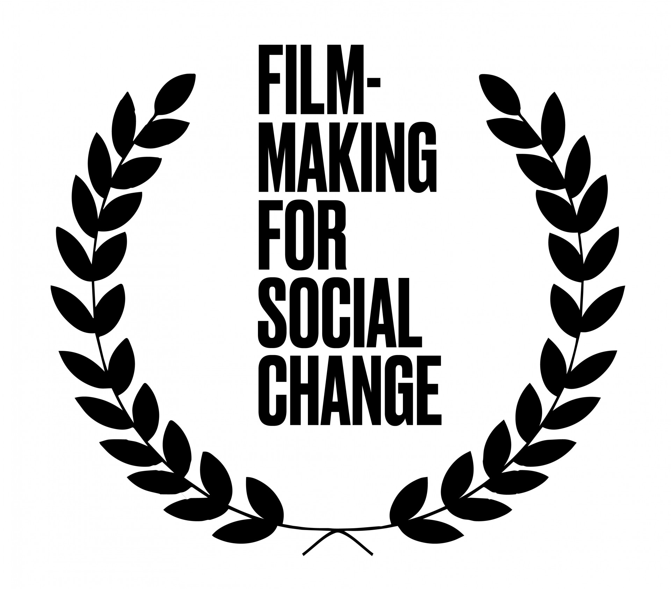

Ontdek de boodschappen van de Earth Keepers
De film DOWN to EARTH neemt je mee op een onconventionele reis en stimuleert een betere verbinding met de natuur, met jezelf en de mensen om je heen. Het geeft inzicht in de waarden die er echt toe zouden moeten doen. Samen met de Nederlandse filmmakers bezoek je via DOWN to EARTH de ‘Earth Keepers’ over de hele wereld. Zij hebben verrassende boodschappen voor je. Boodschappen die je vanuit een vrije blik vertaalt en toe kunt passen in je eigen community en organisatie.

Over de film: Een Nederlands gezin en hun drie jonge kinderen laten hun kosmopolitische leven achter zich en reizen de wereld rond op zoek naar een nieuwe kijk op het leven. Tijdens hun reis van vijf jaar wonen ze bij enkele van de oudste gemeenschappen op aarde. Ze leggen hun ontmoetingen vast met de stamoudsten die nog nooit eerder zijn gefilmd of geïnterviewd. Zonder crew of schema, slechts één rugzak en één camera per stuk. En de nieuwsgierigheid om te luisteren.
Ook benieuwd naar die boodschappen en values? Hoe jij met jouw persoonlijk leiderschap impact maakt in en met jouw organisatie? Meld je dan aan voor de gratis internationale launch van de film DOWN to EARTH. Nadat je de film hebt gezien, wordt besproken hoe je dit in je eigen organisatie of community naar een breder publiek brengt.
“Inspiratie en hoop voor de toekomst.”
We staan aan de vooravond van een wereldwijde transformatie. Een tijdperk waar jij een rol kunt spelen en impact kunt maken: “One Summer. One Journey. Time to listen. Time to Act.”
Aanmelden en programma online Première
Het online evenement begint met een introductie van het Down to Earth Collective en een nagesprek met de filmmakers. Tijdens het evenement wordt gedeeld hoe je de boodschappen van de film en de 'call to action' in je eigen gemeenschap kan toepassen. Meld jou en je community aan voor de wereldwijde filmpremière van DOWN To EARTH.
Inspireer en activeer je online community door de DOWN to EARTH GRATIS Première vertoning te delen.
Registreer je voor de première
op donderdag 16 juli 2020 om 19:00 uur of kijk de film vanaf 17 juli op
www.downtoearthfilm.com

De premiere in Azie vindt plaats op 21 augustus 2020.

The Down to Earth Collective gebruikt de film als dialoog starter rondom het leiderschap dat in deze wereld nodig is en vooral: welke rol jij daarin kunt spelen.

Deze internationale launch is tot stand gekomen door een onconventioneel pad te volgen. Waar het in de filmwereld gebruikelijk is om een strikte uitrol te volgen van bioscoop naar online is ervoor gekozen om de film vanaf start vrij te delen online via het eigen platform en Youtube. Pay as you like, zodat iedereen wereldwijd de mogelijkheid heeft om te kijken. Samen met het launch team zetten we 'tech for good' in om een groot internationaal publiek te bereiken.

Over: Down to Earth Collective
The Down to Earth Collective is a social impact enterprise with the mission to ignite and enable people-powered change.

Newsroom
View the full press release including more photos and videos in our Newsroom.
View the full press release
View all previous press releases

Contact information
Name: Daphne Laan
Function: Managing Director
Email: daphne.laan@dtefilm.com
Phone: 0624097044

